[Oleynikgit](https://github.com/Oleynikgit) / [labs](https://github.com/Oleynikgit/labs)

Public

[Code](https://github.com/Oleynikgit/labs) [Issues](https://github.com/Oleynikgit/labs/issues) [Pull requests](https://github.com/Oleynikgit/labs/pulls) [Actions](https://github.com/Oleynikgit/labs/actions) [Projects](https://github.com/Oleynikgit/labs/projects) [Wiki](https://github.com/Oleynikgit/labs/wiki) [Security](https://github.com/Oleynikgit/labs/security) [Insights](https://github.com/Oleynikgit/labs/pulse) [Se](https://github.com/Oleynikgit/labs/settings)

Try the new code view

Beta



main

[labs](https://github.com/Oleynikgit/labs) / [lab4](https://github.com/Oleynikgit/labs/tree/main/lab4) / prezentation.md



[Oleynikgit](https://github.com/Oleynikgit) [Create prezentation.md](https://github.com/Oleynikgit/labs/commit/fce92689a007ffe5491245f73689e52f61ec1077)

1 contributor

72 lines (37 sloc) 5.61 KB



# Содержание

1. Цель
2. Основные задачи
3. Процесс выполнения
4. Вывод

# Цель

*Приобретение практических навыков взаимодействия пользователя с системой посредством командной строки.*

# Основные задачи

1. Определите полное имя вашего домашнего каталога. Далее относительно этого каталога будут выполняться последующие упражнения.
2. Выполните следующие действия: 2.1. Перейдите в каталог

/tmp. 2.2. Выведите на экран содержимое каталога /tmp. Для

этого используйте команду ls с различными опциями.

Поясните разницу в выводимой на экран информации. 2.3.

Определите, есть ли в каталоге /var/spool подкаталог с именем cron? 2.4. Перейдите в Ваш домашний каталог и выведите на экран его содержимое. Определите, кто является владельцем файлов и подкаталогов?

# Основные задачи

1. Выполните следующие действия: 3.1. В домашнем каталоге создайте новый каталог с именем newdir. 3.2. В каталоге

~/newdir создайте новый каталог с именем morefun. 3.3. В домашнем каталоге создайте одной командой три новых каталога с именами letters, memos, misk. Затем удалите эти каталоги одной командой. 3.4. Попробуйте удалить ранее созданный каталог ~/newdir командой rm. Проверьте, был ли каталог удалён. 3.5. Удалите каталог ~/newdir/morefun из домашнего каталога. Проверьте, был ли каталог удалён.

1. С помощью команды man определите, какую опцию

команды ls нужно использовать для просмотра содержимое

не только указанного каталога, но и подкаталогов, входящих в него.

# Основные задачи

1. С помощью команды man определите набор опций команды ls, позволяющий отсортировать по времени

последнего изменения выводимый список содержимого каталога с развёрнутым описанием файлов.

1. Используйте команду man для просмотра описания следующих команд: cd, pwd, mkdir, rmdir, rm. Поясните основные опции этих команд.
2. Используя информацию, полученную при помощи команды history, выполните модификацию и исполнение нескольких

команд из буфера команд.

# Процесс выполнения

1. Определяем полное имя домашнего каталога с помощью команды pwd.(рис.1)

( )

# Процесс выполнения

1. Выведем на экран содержимое каталога /tmp с помощью команды ls с различными опциями. (рис2)

( 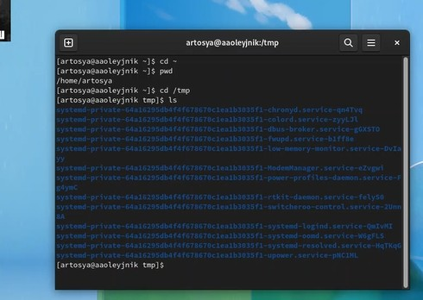)

Опция -a. (рис.3)

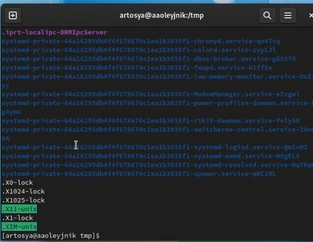( )

# Процесс выполнения

1. В домашнем каталоге создадим одной командой (mkdir) три новых каталога с именами letters, memos, misk. Затем удалим эти каталоги одной командой (rmdir). (рис.4)

# Процесс выполнения

1. С помощью команды man определим, какую опцию команды ls нужно использовать для

просмотра содержимое не только указанного каталога, но и подкаталогов, входящих в него. Узнаем, что это можно сделать с помощью опции -R. (рис.4)

( 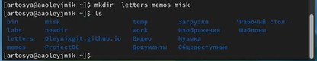)

( )

# Процесс выполнения

Используя информацию, полученную при помощи команды history, выполним модификацию и исполнение нескольких команд из буфера команд. (рис.5)

( )

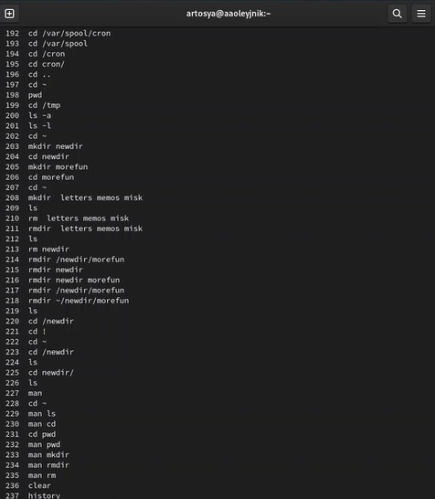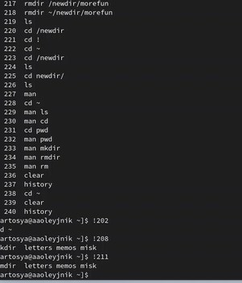

( )

# Вывод

*Научился работать с командной строкой. Изучил различные команды и научился их применять.*

Give feedback